Моддинг против авторского права


Оригинальная статья
2018-10-23
15 мин. на чтение

Наиболее технологичной и быстро развивающейся сейчас формой искусства являются видеоигры. За видеоигрой закрепилась слава одного из мощнейших по воздействию на аудиторию вида искусства.
Игра предоставляет человеку такой инструментарий погружения в выстраиваемую авторами историю, такую степень непосредственной вовлеченности наблюдателя (игрока) в происходящее, какое даже и не снилось ни литературе, ни фильмам, ни театральным постановкам. Игрок всегда чувствует себя непосредственной частью сюжета, а порой даже выступает в качестве источника такового (в RPG). Этим игры цепляют, этим – вовлеченностью зрителя в происходящее – они «докапываются» до самого основания человеческого сознания и с куда большим успехом внушают ему определенные идеи, воззрения и взгляды нежели «традиционные формы искусства». При условии, что разработчики оказались хорошими драматургами, конечно.

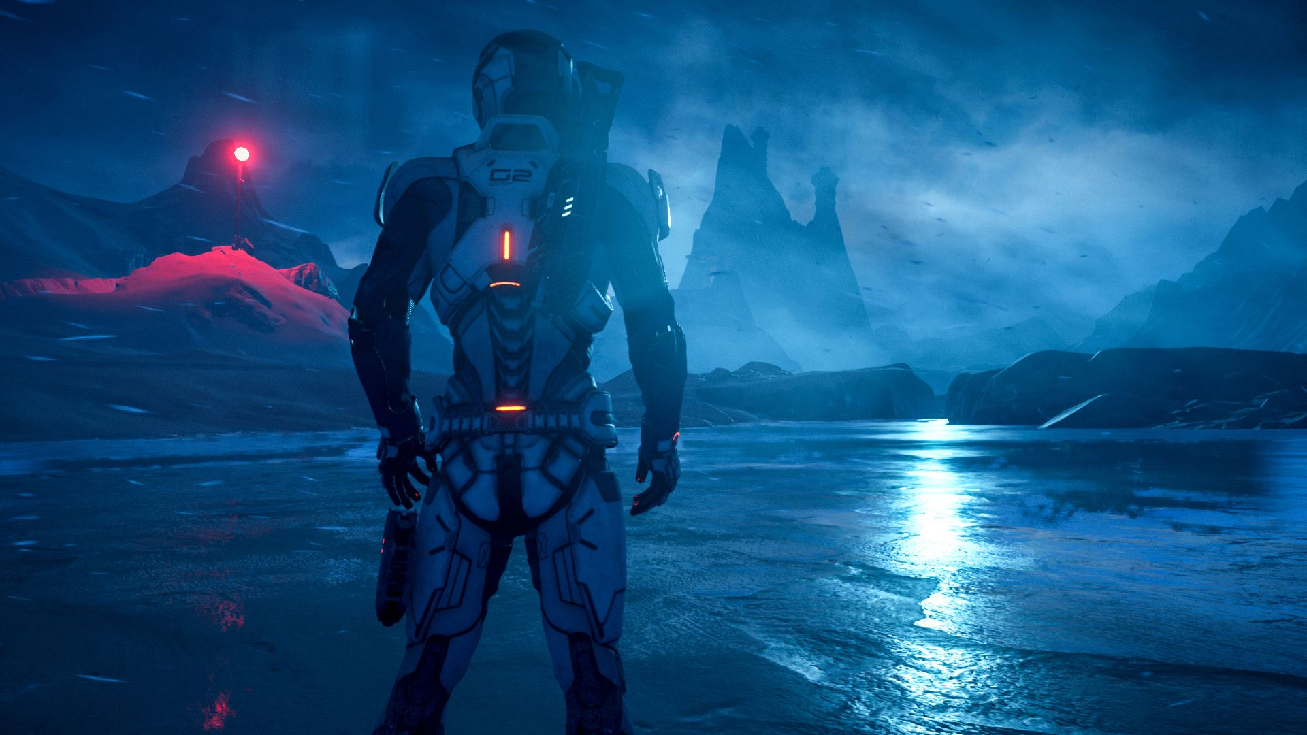
Поэтому видеоигры, как современную форму искусства, можно назвать одной из самых прогрессивных и по-революционному преображающей быт современного человека формой художественного произведения. По-революционному преображающей, потому как оно дает человеку невиданные ранее способы «достучаться» до него; обогащает культуру новым – и уже ставшим массовым – инструментом конструировать и рассказывать истории.
Правда, здесь стоит сделать важное уточнение – это является достоинством видеоигр в большинстве своем пока лишь потенциально; как бы сильна эта современная форма искусства ни была в своем воздействии на сознание человека, так как она зародилась и существует пока в мире с капиталистическими порядками и ценностями, то неминуемо становится формой для пропаганды чисто буржуазных ценностей и морали частнособственнической раздробленности, эгоизма, культа денег, наживы, насилия и неравенства.
Стоит сделать важную оговорку: видеоигра, как художественное произведение, обладает мощной силой оказывать влияние на человека, но в мире, в котором господствует капитал, эта её сила оборачивается зачастую во вред обществу, культивируя в нем буржуазные пороки и осложняя тем процесс освобождение общества от ограничивающих и разлагающих его тенденций капиталистической системы организации этого общества.
Но не только на этом основывается революционное преображение быта видеоиграми. Вполне очевидным является тот факт, что в окружении постоянно распространяющейся и технической и IT грамотности среди населения, ввиду открытого доступа ко всем необходимым знаниям, инструментам и наглядным практическим пособиям, современный обыватель использует видеоигры как платформу, как базис для своего собственного творчества, как способ для самовыражения своего собственного внутреннего мира; использует продукцию крупных капиталистических кампаний, специализирующихся на производстве товара игры для своих собственных целей: сочинить и рассказать авторскую историю, дополнить или расширить уже существующую, исправить чисто механическую сторону продукта и т.д.
То есть да, речь идет о моддинге. То, что еще каких-то лет 10 назад было сильно затруднено ввиду слабой распространенности и развитости Интернета, тематических игровых сообществ и банальной исторической практики модифицировать игры, сейчас является такой же неотъемлемой частью гейминга, таким простым и до тошноты банальным действием, каким является, пожалуй, пользование интернет-браузером: просто, ничего сложного, интуитивно понятно и доступно каждому в освоении, идет ли речь о том чтобы установить модификацию или же создать собственную. Было бы желание, обо всем остальном чисто техническая сторона дела уже позаботилась.
Наш читатель, если он достаточно близко знаком с миром видеоигровых развлечений, наверняка с ходу назовет целый ряд проектов, прошедших сквозь десятилетия с момента релиза и до сих пор подающих признаки жизни благодаря сложившемуся вокруг них игровому сообществу, постоянно и с дикой увлеченностью обновляющего, исправляющего или создающего на его основе нечто новое посредством модов: Mount And Blade, TES 5 Skyrim, TES 3 Morrowind, серия игр GTA, Minecraft; особенной популярностью традиция модифицировать пользуется среди игроков у глобальных стратегий: Europa Universalis, Hearts of Iron, Victoria, Crusader Kings, Stellaris, а так же пошаговые стратегии студии Creative Assembly (Rome, Empire, Napoleon Total War’ы) и многие другие игры и проекты.
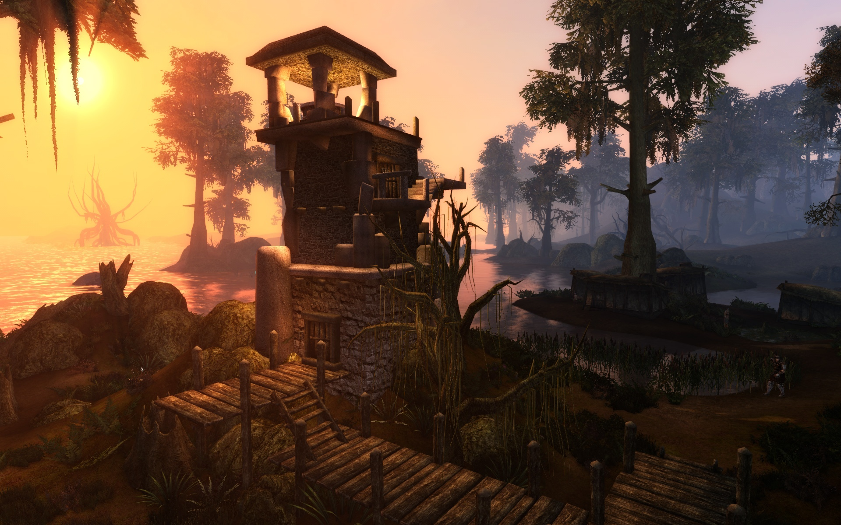
Вот во что преданные игроки превратили, например, старенькую Tes III Morrowind, вышедшую лишь на 4 года позже первого Half-Life
Модифицировать игры, использовать программный код и навыки программирования для того, чтобы создавать совершенно новое творчество (которое в последующем вполне может превратиться в мировые хиты, вроде Dota 2 или Team Fortress 2) – важная традиция видеоигрового мира. Очень важный и по-настоящему свободный (благодаря своему всеобщему и бесплатному доступу) инструмент создания и распространения народного творчества, которое действует полностью автономно, действует без указок с верхов, с широкой опорой на массовую аудиторию.
Навыки и знания программирования, богатой опыт модифицирования и собственный творческий энтузиазм являются отличным подспорьем в том числе для того, чтобы на основе уже созданного продукта порождать совершенно новое творчество.
Столь длинное вступление было необходимо не для того, чтобы разобрать, как народ собственными усилиями при помощи модов создает совершенно новые культурные памятники современности, а для того, чтобы увидеть важность и значимость этого явления; значимость и важность с тем, чтобы лучше понять всю реакционность буржуазных мероприятий по запрету или ограничению процесса создания и распространения модификаций.
В настоящем материале мы рассмотрим одни из наиболее скандальных случаев попыток буржуазных кампаний вмешаться в народное творчество с целью его обуздать.
Rockstar, Take-Two и запрет OpenIV.
Прежде чем приступить к рассмотрению фактических примеров по затронутой теме, мы видим необходимость обозначить перед читателем следующую нашу позицию: редакция отдела ПШ Культура считает ценности насилия, жестокости и культуры криминального мира, представленные в серии игр Grand Theft Auto вредными для морального здоровья общества, но признает за данной серией игр статус эталона технического и художественного исполнения, приводя её в пример не как прогрессивного представителя видеоигр, но как наиболее богатую на наглядные примеры по исследуемой в материале теме.
Жаркими июньскими днями 2017 года в Интернетах разгорелись нешуточной силы страсти: массам стало известно, что издатель серии игр Grand Theft Auto, Take-Two Interactive, потребовал от ведущего разработчика моддерского инструментария OpenIV (Юрия Криворучко, также известного под псевдонимом GooD-NTS), комплексного пользовательского редактора, позволяющего создавать модификации для GTA 4, GTA 5, а также в перспективе для всех проектов, созданных на движке RAGE, закрыть мод.
Издатель и разработчик Rockstar высказались в духе беспокойства о том, что моддерская платформа якобы способна открыть доступ к коду игры мошенникам и лицам с не совсем благими намерениями, особенно если речь идет о GTA Online. И хотя на момент скандала редактор существовал уже на протяжении 10 лет, обогатив GTA 4 большим количеством модов (отсюда и название), издатель внезапно озаботился потенциальными угрозами только в 2017 году, когда мультиплеерный режим GTA 5 существовал на протяжении уже 4 лет и до того не являлся центром каких-либо скандалов связанных с OpenIV.
Криворучко высказал свое категорическое несогласие с обвинениями Take-two, обратив внимание издателя на то, что он в своих действиях не нарушал Гражданский кодекс РФ, не распространял исходный код и оригинальные данные игры, а так же не прикасался к сетевому режиму. В своем посте на GTAForums Криворучко назвал эту ситуацию «днем, когда моддинг GTA стал нелегальным», признал что модифицирование было «полем битвы между юристами и пиарщиками», подчеркнул «техническую и грамматическую» безграмотность требований кампании.
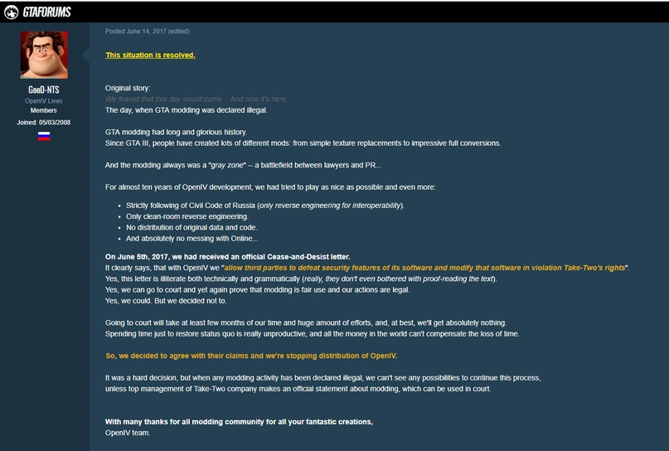
Сообщение Криворучко на GTAFORUMS
Команда OpenIV приняла трудное решение по остановке своей деятельности. Но, к счастью, после выступила с заявлением, согласно которому все равно продолжит свою работу над редактором, оставаясь в рамках политики модификаций Rockstar.
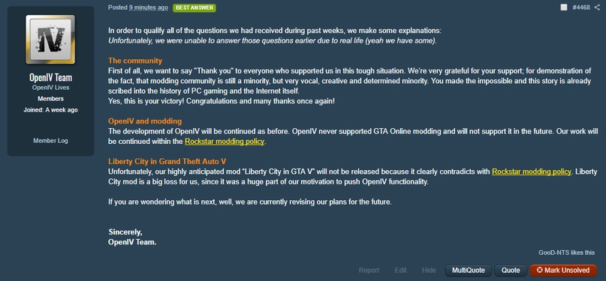
Чем дело кончилось в конечном итоге
История этого конфликта показательна отношением крупного капиталистического гиганта к явно раздражающему его народному творчеству, из которого, пускай, никто и не извлекает прибыли вопреки желаниям издателя и разработчика, но и главная проблема которого заключается именно в этом: с одной стороны, игра наполняется пусть и пользовательским, но все же контентом, но за это никто не получает денег. В глазах буржуазных хищников происходит бессовестное использование интеллектуальной собственности для создания бесплатного (!) творчества по мотивам. Факт его совершенно некоммерческого распространения ничуть не уменьшает раздражение капитального собственника: его бесит что народ пользуется принадлежащей ему (а читай: присвоенной им) собственностью и не платит за это денег. Но даже в таком своем виде, она – лишь прелюдия к еще более масштабному беснованию обладателей священных авторских прав.

Крестовый поход капитала против народных ремейков
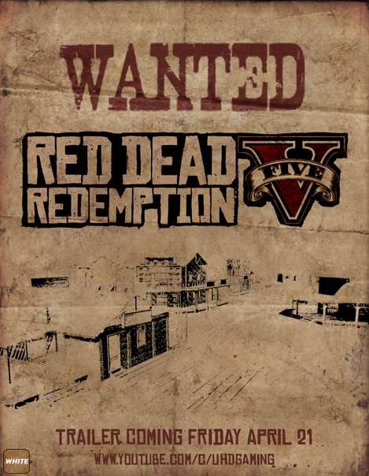
Если с обычными модификациями капиталисты от мира видеоигр еще готовы мириться, ведь, в самом деле, вред таковых доходам студии не очевиден, да и поддерживает активность аудитории на определенном уровне довольно продолжительный период времени (способный растянутся и на год, и на пятилетку и даже на десятилетия), то чего кампании разработчиков и их издательства особенно не любят – так это авторских ремейков старых игр на новых движках от новых игр. В этом вопросе крупные игровые конторы строго соблюдают солидарность и всегда жестко преследуют тех, кто отчаивается заниматься столь крупными работами по переносу контента из устаревшей игры на рельсы обновленного движка еще не успевшего состариться проекта. Так произошло, например, с командой, занимавшейся переносом карты игрового мира из Red Dead Redemption в GTA 5.
В марте 2017 года Интернет-сообществу стало известно, что команда энтузиастов уже как на протяжении двух лет занимается переносом игрового мира RDR на пк. Эта новость вдохновила многих игроков, мечтавших поиграть в игру на компьютере, ведь в свое время она обошла стороной pc платформу, продолжая держать расстояние от персональных компьютеров и по сей день. Потому такая новость, пускай и подразумевавшая годы и годы кропотливого труда, за неимением официальных релизов пк версии, приобрела популярность, обрадовав игровое сообщество и поклонников серии. Но тут подобно адвокату дьявола, на сцене появляются уже знакомые нам (и теперь всему игровому сообществу) представители Take-Two…
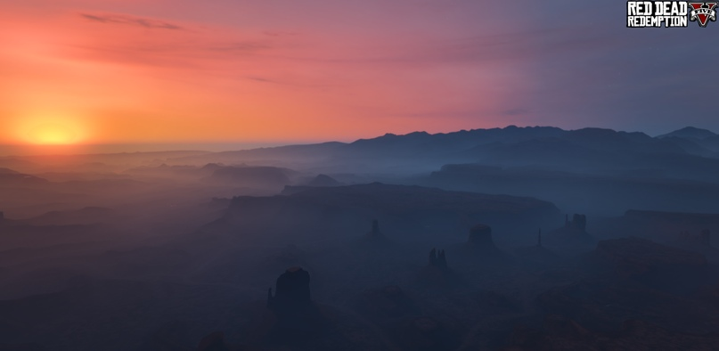
Каких результатов успели добиться авторы модификации
Итогом закономерного и неизбежного появления стало сообщение о закрытии командой своего проекта и отмене поставленных ранее целей, к которым преданные энтузиасты двигалась на протяжении двух лет.
Вред современной видеоигровой культуре, который наносится действиями, вызванными жадностью чисто буржуазного происхождения, в этот раз куда более очевиден: ожидая более благоприятного момента для наиболее прибыльной продажи ремейка, Take-Two оттягивает до бесконечных пределов переиздание давно успевшей стать культовой RDR, лишая тем самым большую pc аудиторию возможности, что говориться, приобщиться к мировой классике, понуждая людей приобретать консоли; издательский дракон стережет свое цифровое сокровище, тщательно бдя денно и нощно, яростно отгоняя от него народных энтузиастов.
Совершенно та же участь постигла уже не один пользовательский проект по обновлению движка игры из категории «old school». Так, в свое время Nintendo запретила ремейк старенького платформера 1991 года Metroid 2: Return of Samus, а прародитель жанра “сурвайвал хоррор” (Survival horror), автор культовой классики про заброшенные особняки и спрятанные под ними лаборатории, Capcom, в августе этого года попросила преданных жанру и серии поклонников прекратить всякую работу над ремейком Resident Evil 2 на движке четвертой части. Правда, в этом случае запрет на фанатский ремейк все-таки хоть сколько-нибудь, да обоснован: еще в июне кампания продемонстрировала на международной видеоигровой выставке Е3 геймплей официального ремейка второй части культовой серии. Так что необходимость фанатской поделки резко потеряла смысл.
Но, тем не менее, капитал не пожелал идти на риски, видимо, всерьез опасаясь, что пользовательская модификация может составить конкуренцию кампании и оттянуть некоторое внимание публики, создав тем неприятный для разработчика прецедент «когда есть с чем сравнивать».

Bethesda
Команда преданных серии игр Древних Свитков (The Elder Scrolls) игроков, имеющей славную и действительно богатую историю модификаций, Skyrim Together, уже довольно давно создает модификацию, которая добавила бы в игру кооперативный режим, но в истории разработки мода присутствует одна пикантная деталь.
В ноябре прошлого года команда разработчиков модификации сообщила о том, что Bethesda отказала им в праве распространения мода на площадке Steam. Эта новость оказалась печальной не столько потому, что такой запрет лишил мод максимального охвата потенциальной аудитории, а потому, что вынудил тем самым разработчиков кооперативного режима создавать собственную систему лобби, так как до того, модификация планировала использовать внутрисервисную систему Valve. Это сильно затруднило в свое время процесс разработки, отодвинув дату релиза на неопределенный срок и добавила создателям модификации лишней мороки с кодом.

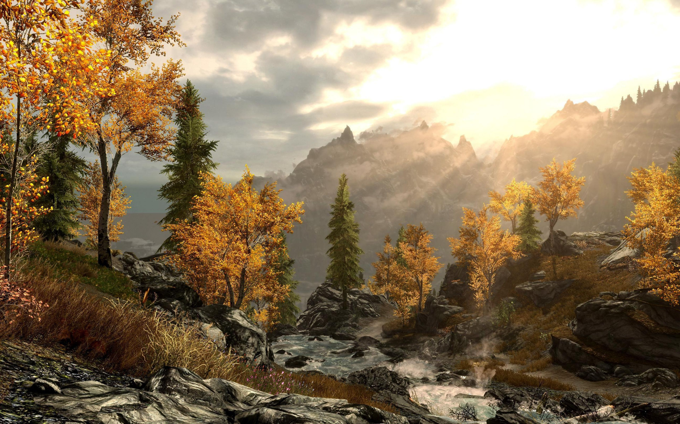
Что интересно, кампания Bethesda будто бы решила поиздеваться над собственным сообществом: распространять модификацию в Steam нельзя, но она в целом не против разработки таковой и горячо их поддерживает. Но в Steam им, правда, дорога все равно заказана. Свое решение Bethesda никак не объяснила.
Картина выходит противоречивая: с одной стороны, кампании необходимо сохранить свою репутацию среди игроков (которая к тому моменту несколько пошатнулась неоднозначной Fallout 4 и одиозным магазином платных модификаций, Creation Club), с другой стороны её очевидно коробит, доводит до нервных тиков мысль о том, что довольно значительная часть игрового сообщества идет против предложенного «Беседкой» способа играть в любимую игру вместе с другом (речь идет о The Elder Scrolls Online) и проявляет немалый интерес к разрабатываемой кооперативной модификации для Skyrim (страницу мода на Nexus mods в общем просмотрело около 2 млн (!) человек, в то время как по сообщениям Zenimax суммарный охват аудитории в TES Online на момент 2017 года составил 10 млн игроков). Вот и выходит: вроде и трогать опасно, себе во вред, но и сделать какую-нибудь гадость очень надо – вот Bethesda и делает такую гадость, лишая команду разработчиков возможности опираться на функции лобби и прочие возможности сервиса цифровой дистрибуции Steam, вынуждая их заниматься разработкой собственной системы.
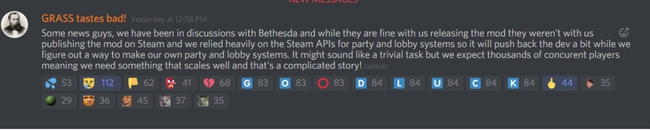
Сообщение разработчиков модификации

В заключение
Мы рассмотрели лишь некоторые, одни из самых ярких случаев учинения препятствий игровому сообществу по разработке модификаций со стороны капиталистических издателей и разработчиков. Конечно, эта история гораздо глубже и примеров можно привести больше.
Тенденция такова: несмотря на засилье чисто товарного характера отношений в игровой индустрии, народные массы нашли способ обогащать общество новым, свободным от интересов прибыли творчеством, полностью нацеленным на удовлетворение общественных запросов.
Они открыли возможность для творческой самореализации каждого отдельного человека, дав обывателю прямо в руки (вместе с требованиями известной степени дисциплины, образованности и подготовки) возможность осуществить свою мечту и почувствовать себя творцом, способного оставить след в мировой культуре.
Все игровое сообщество благодаря модификациям приобрело возможность на базе уже созданных произведений объединяться и коллективными усилиями создавать «игру своей мечты», самостоятельно доводить готовые продукты до состояния обещанного «того самого», дополнять и расширять уже существующие продукты, создавать совершенно новые художественные произведения.
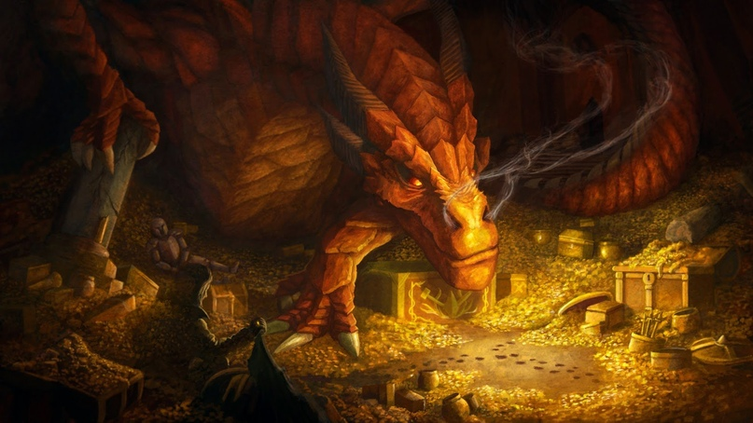
Метафора на дракона Капитал, охраняющего свой товар от посягательств народных энтузиастов
Но в отношения между человеком и его мечтой о творческой полноценности и самореализации вмешивается капитал. Его вездесущая жажда прибыли заставляет восставать против модифицирования своих товаров. В логике его размышлений выходит так, что народ сам себя развлекает не платя при этом денег, выдавая контента – со всеми оговорками качества – порой в разы больше, чем было им создано изначально.
Капиталистическая озабоченность всюду следует за современным искусством: ему недостаточно было низвести самую передовую её форму современности до позорного уровня недоделанной, с халтурой собранной, противоречивой в художественном и чисто техническом исполнениях товарной единицы, существующей лишь за тем, чтобы приносить прибыль.
Капитал пошел дальше. Его возмущает свобода народного творчества, которое реализует себя не для прибыли, а для общественной радости и комфорта, исправляя ошибки и просчеты буржуазных творцов, где сценарными правками, а где и патчами. Он решил объявить крестовый поход против свободы творчества, выраженной в праве игроков модифицировать видеоигры.
И чем дальше по времени займет период гниения буржуазной формации, тем более реакционные, более бесноватые формы этот поход будет приобретать, каждый раз обнажая истинные намерения класса собственников.

Оригинальная статья

